第一轮综合练习 · 第06卷

难度总览
难度 | 题号 | 题数
基础 | 1–6 | 6
进阶 | 7–22 | 16
挑战 | 23–30 | 8

题目

第1题
来源：赵鑫光竞赛笔记
- 按分子轨道理论, 下列稳定性排列正确的是 A. $O_{2}>O_{2}^{+}>O_{2}^{2−}$ B. $O_{2}^{+}>O_{2}>O_{2}^{2−}$ C. $O_{2}^{2−}>O_{2}>O_{2}^{+}$ D. $O_{2}^{+}>O_{2}^{2−}>O_{2}$
参考答案：
答案：B

第2题
来源：赵鑫光竞赛笔记
- 按照 AgF、AgCl、AgBr、AgI 的顺序, 下列性质变化的叙述正确的是 ( ) A. 颜色变深 B. 溶解度变小 C. 离子键递变到共价键 D. A、B、C 均正确
参考答案：
答案：D

第3题
来源：赵鑫光竞赛笔记
- 根据 VSEPR 理论, $BrF_{3}$ 分子的几何构型为 ( ) A. 平面三角形 B. 三角锥形 C. 三角双锥形 D. T 字形
参考答案：
答案：D

第4题
来源：赵鑫光竞赛笔记
- 下列晶体中, 熔化时只需克服色散力的是 ( ) A. K B. $H_{2}O$ C. SiC D. $SiF_{4}$
参考答案：
答案：D

第5题
来源：真题·第28届初赛
合成氨原料气由天然气在高温下与水和空气反应而得。涉及的主要反应如下：
$$\begin{matrix}{CH}_{4}(g)+H_{2}O(g)→CO(g)+3H_{2}(g) (1) \\ 2{CH}_{4}(g)+O_{2}(g)→2CO(g)+4H_{2}(g) (2) \\ CO(g)+H_{2}O(g)→H_{2}(g)+{CO}_{2}(g) (3)\end{matrix}$$
假设反应产生的 CO 全部转化为 ${CO}_{2}$，${CO}_{2}$ 被碱液完全吸收，剩余的 $H_{2}O$ 通过冷凝干燥除去。进入合成氨反应塔的原料气为纯净的 $N_{2}$ 和 $H_{2}$。
1-1 为使原料气中 $N_{2}$ 和 $H_{2}$ 的体积比为 $1:3$，推出起始气体中 ${CH}_{4}$ 和空气的比例。设空气中 $O_{2}$ 和 $N_{2}$ 的比例为 $1:4$，所有气体均按理想气体处理。
1-2 计算反应 (2) 的反应热。已知：
$$\begin{matrix}C(s)+2H_{2}(g)→{CH}_{4}(g) ΔH_{4}=−74.8 {kJ mol}^{−1} (4) \\ C(s)+\frac{1}{2}O_{2}(g)→CO(g) ΔH_{5}=−110.5 {kJ mol}^{−1} (5)\end{matrix}$$
参考答案：
（1） 得分点： 1. 正确设定未知数或选取基准量（1分）：如设 $N_{2}$ 为 $4 mol$ 2. 正确计算由反应(2)和(3)产生的 $H_{2}$ 量（1分）：$O_{2}$ 完全消耗生成 $6 mol H_{2}$ 3. 正确计算由反应(1)和(3)额外产生的 $H_{2}$ 量（1分）：需 $1.5 mol {CH}_{4}$ 生成 $6 mol H_{2}$
法一：分析法
简化计算，从不参与反应的 $N_{2}$ 入手：设起始气体中 $N_{2}$ 有 $4 mol$，则共有空气 $5 mol$（$4 mol N_{2}+1 mol O_{2}$）。为使原料气中 $N_{2}$ 和 $H_{2}$ 的体积比为 $1:3$，需要产生 $12 mol H_{2}$。
$O_{2}$ 被消耗的唯一途径是与 ${CH}_{4}$ 反应。由反应 (2) 知，用于消耗 $O_{2}$ 的 ${CH}_{4}$ 共需 $2 mol$，产物为 $4 mol H_{2}$ 和 $2 mol CO$；而产生的 $CO$ 经反应 (3) 转化为 $2 mol {CO}_{2}$ 和 $2 mol H_{2}$。因此，$O_{2}$ 完全消耗，共生成 $6 mol H_{2}$。
根据分体积定律，$V_{A}=x_{A}V$，$V_{A}:V_{B}=x_{A}:x_{B}=n_{A}:n_{B}$。
另外的 $6 mol H_{2}$ 由反应 (1) 和 (3) 提供。可看出 ${CH}_{4}∼(3+1)H_{2}=4H_{2}$，故需 ${CH}_{4} 1.5 mol$。
因此，起始体系中 ${CH}_{4}$ 与 $O_{2}$ 的体积比为 $3.5:1$，${CH}_{4}$ 与空气的体积比为 $3.5:5$（即 $7:10$）。
法二：综合法
列出总的转化方程式（将惰性的 $N_{2}$ 也写入方程）：
$$x{CH}_{4}+yO_{2}+4yN_{2}+zH_{2}O→x{CO}_{2}+12yH_{2}+4yN_{2}$$
得到物质的量方程：
$$\begin{matrix}4x+2z=24y (H\text{守恒}) \\ 2y+z=2x (O\text{守恒})\end{matrix}$$
联立解得：
$$\begin{matrix}x:y=7:2 \\ x:5y=7:10\end{matrix}$$
（2） 得分点： 1. 正确识别目标反应与已知反应的关系（1分）：反应 (2) = 2×反应 (5) − 2×反应 (4) 2. 正确进行代数运算（1分）：注意符号和系数 3. 得出正确数值与单位（1分）：$ΔH_{2}=−71.4 {kJ mol}^{−1}$
本问为基本的热力学计算。利用方程式加减法很容易得到答案：
事实上，$ΔH_{4}$ 和 $ΔH_{5}$ 就是 ${CH}_{4}$ 和 $CO$ 的生成焓。
目标反应 (2)：
$$2{CH}_{4}(g)+O_{2}(g)→2CO(g)+4H_{2}(g)$$
由 Hess 定律：
$$\begin{matrix}ΔH_{2}=2ΔH_{5}−2ΔH_{4} \\ =2×(−110.5 {kJ mol}^{−1})−2×(−74.8 {kJ mol}^{−1}) \\ =−221.0 {kJ mol}^{−1}+149.6 {kJ mol}^{−1} \\ =−71.4 {kJ mol}^{−1}\end{matrix}$$

第6题
来源：赵鑫光竞赛笔记
- 已知反应 A+B=3C 正逆反应的活化能分别为 $mkJ/mol$ 和 $nkJ/mol$ ，则反应热 $ΔH^{⊖}(kJ/mol)$ 为 A. m-n B. m-3n C. n-m D. 3n-m
参考答案：
答案：A

第7题
来源：真题·省预赛 浙江2022
硼及其化合物在材料制造、有机合成等方面应用广泛。图(a)为一种无限长单链状结构的多硼酸根，图(b)是硼氢化钠晶胞结构。N_{a} 代表阿伏伽德罗常数的值，下列说法正确的是
多硼酸根与硼氢化钠晶胞：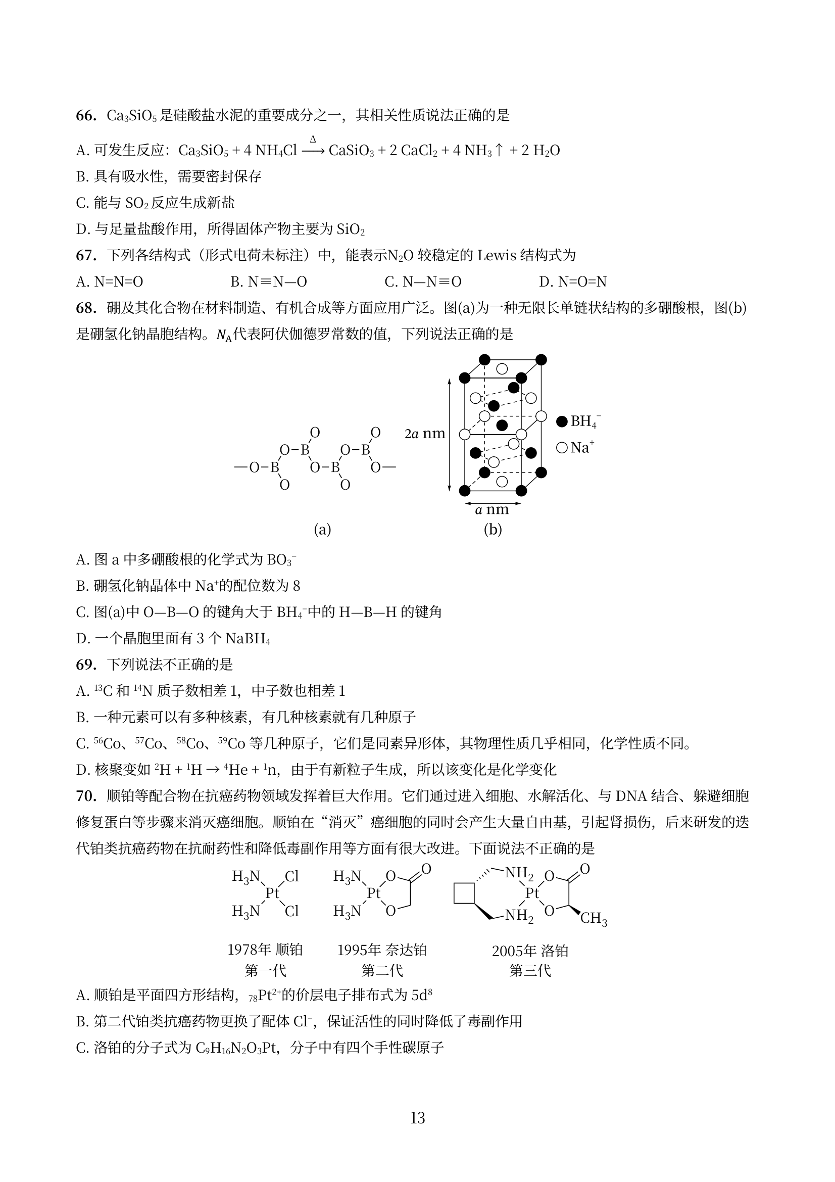
- A. 图a中多硼酸根的化学式为 BO₃⁻
- B. 硼氢化钠晶体中 Na⁺ 的配位数为 8
- C. 图(a)中 O—B—O 的键角大于 BH₄⁻ 中的 H—B—H 的键角
- D. 一个晶胞里面有 3 个 NaBH₄
参考答案：
答案：BCD

第8题
来源：真题·省预赛 浙江2023
通过理论计算筛选出了化合物 X，它是潜在热电材料之一，其晶胞结构如下左图，投影见下右图。
热电材料 X 晶胞与投影：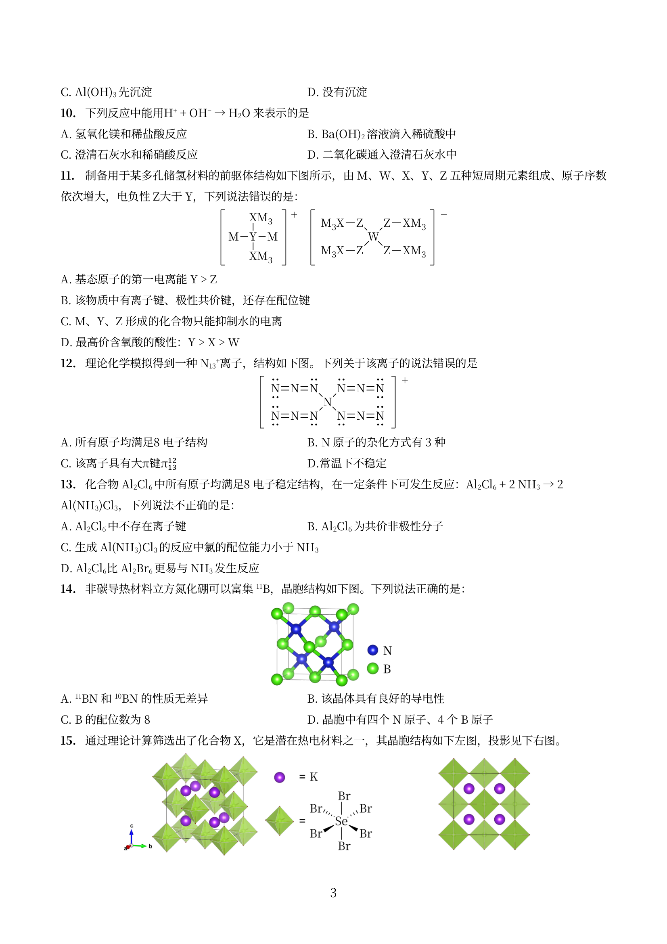
下列说法不正确的是：
- A. X 的化学式为 K₂SeBr₆
- B. [SeBr₆]²⁻ 的空间构型为正八面体
- C. 钾离子填充在晶胞所有的八面体空隙上
- D. 一个晶胞中的结构基元数目为 4
参考答案：
答案：C

第9题
来源：真题·省预赛 浙江2023
为研究 (NH₄)₂SO₄ 的离子键强弱，设计如图所示的循环过程，可得 ΔH₇/(kJ mol⁻¹) 为
晶格能 Born-Haber 循环：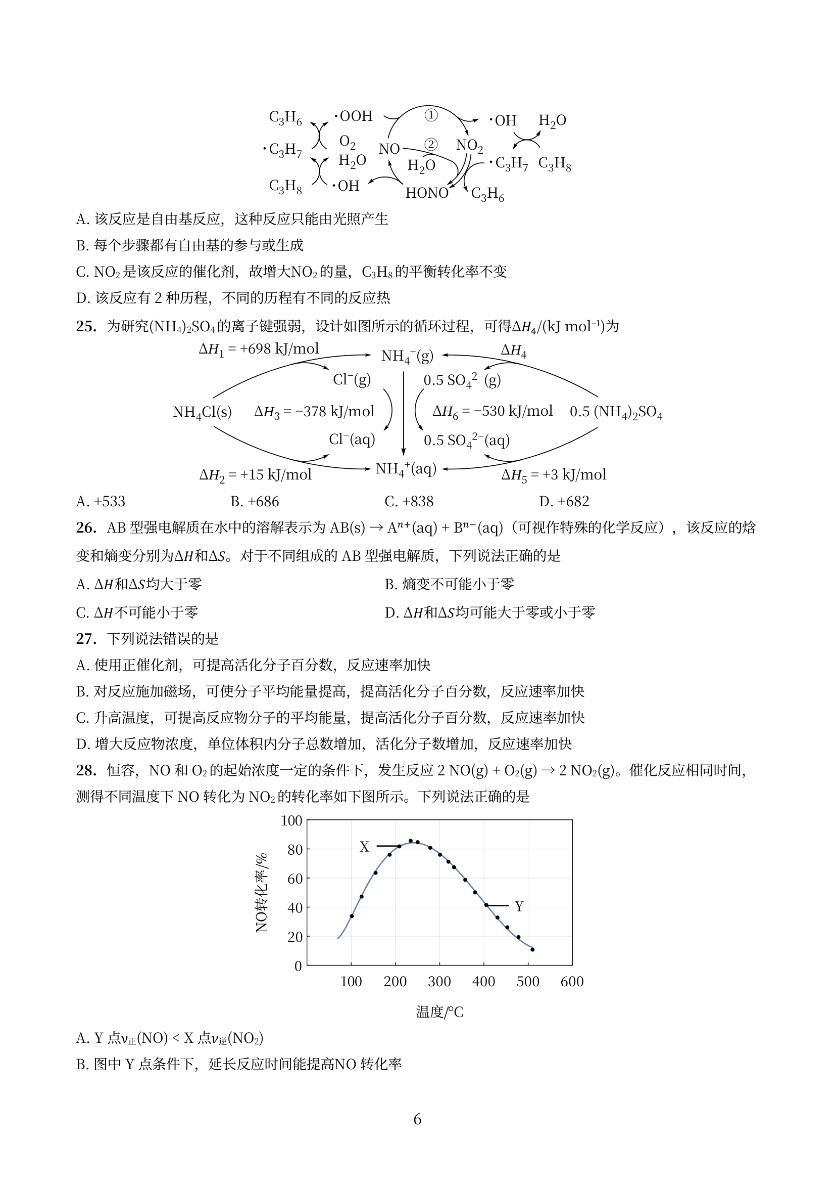
- A. +533 B. +686 C. +838 D. +682
参考答案：
答案：D

第10题
来源：真题·省预赛 浙江2023
下图为 Ge 单晶的晶胞，已知晶胞参数 a = 565.76 pm，原子坐标参数 M₁ 为 (0,0,0)，下列有关说法正确的是
Ge 单晶晶胞：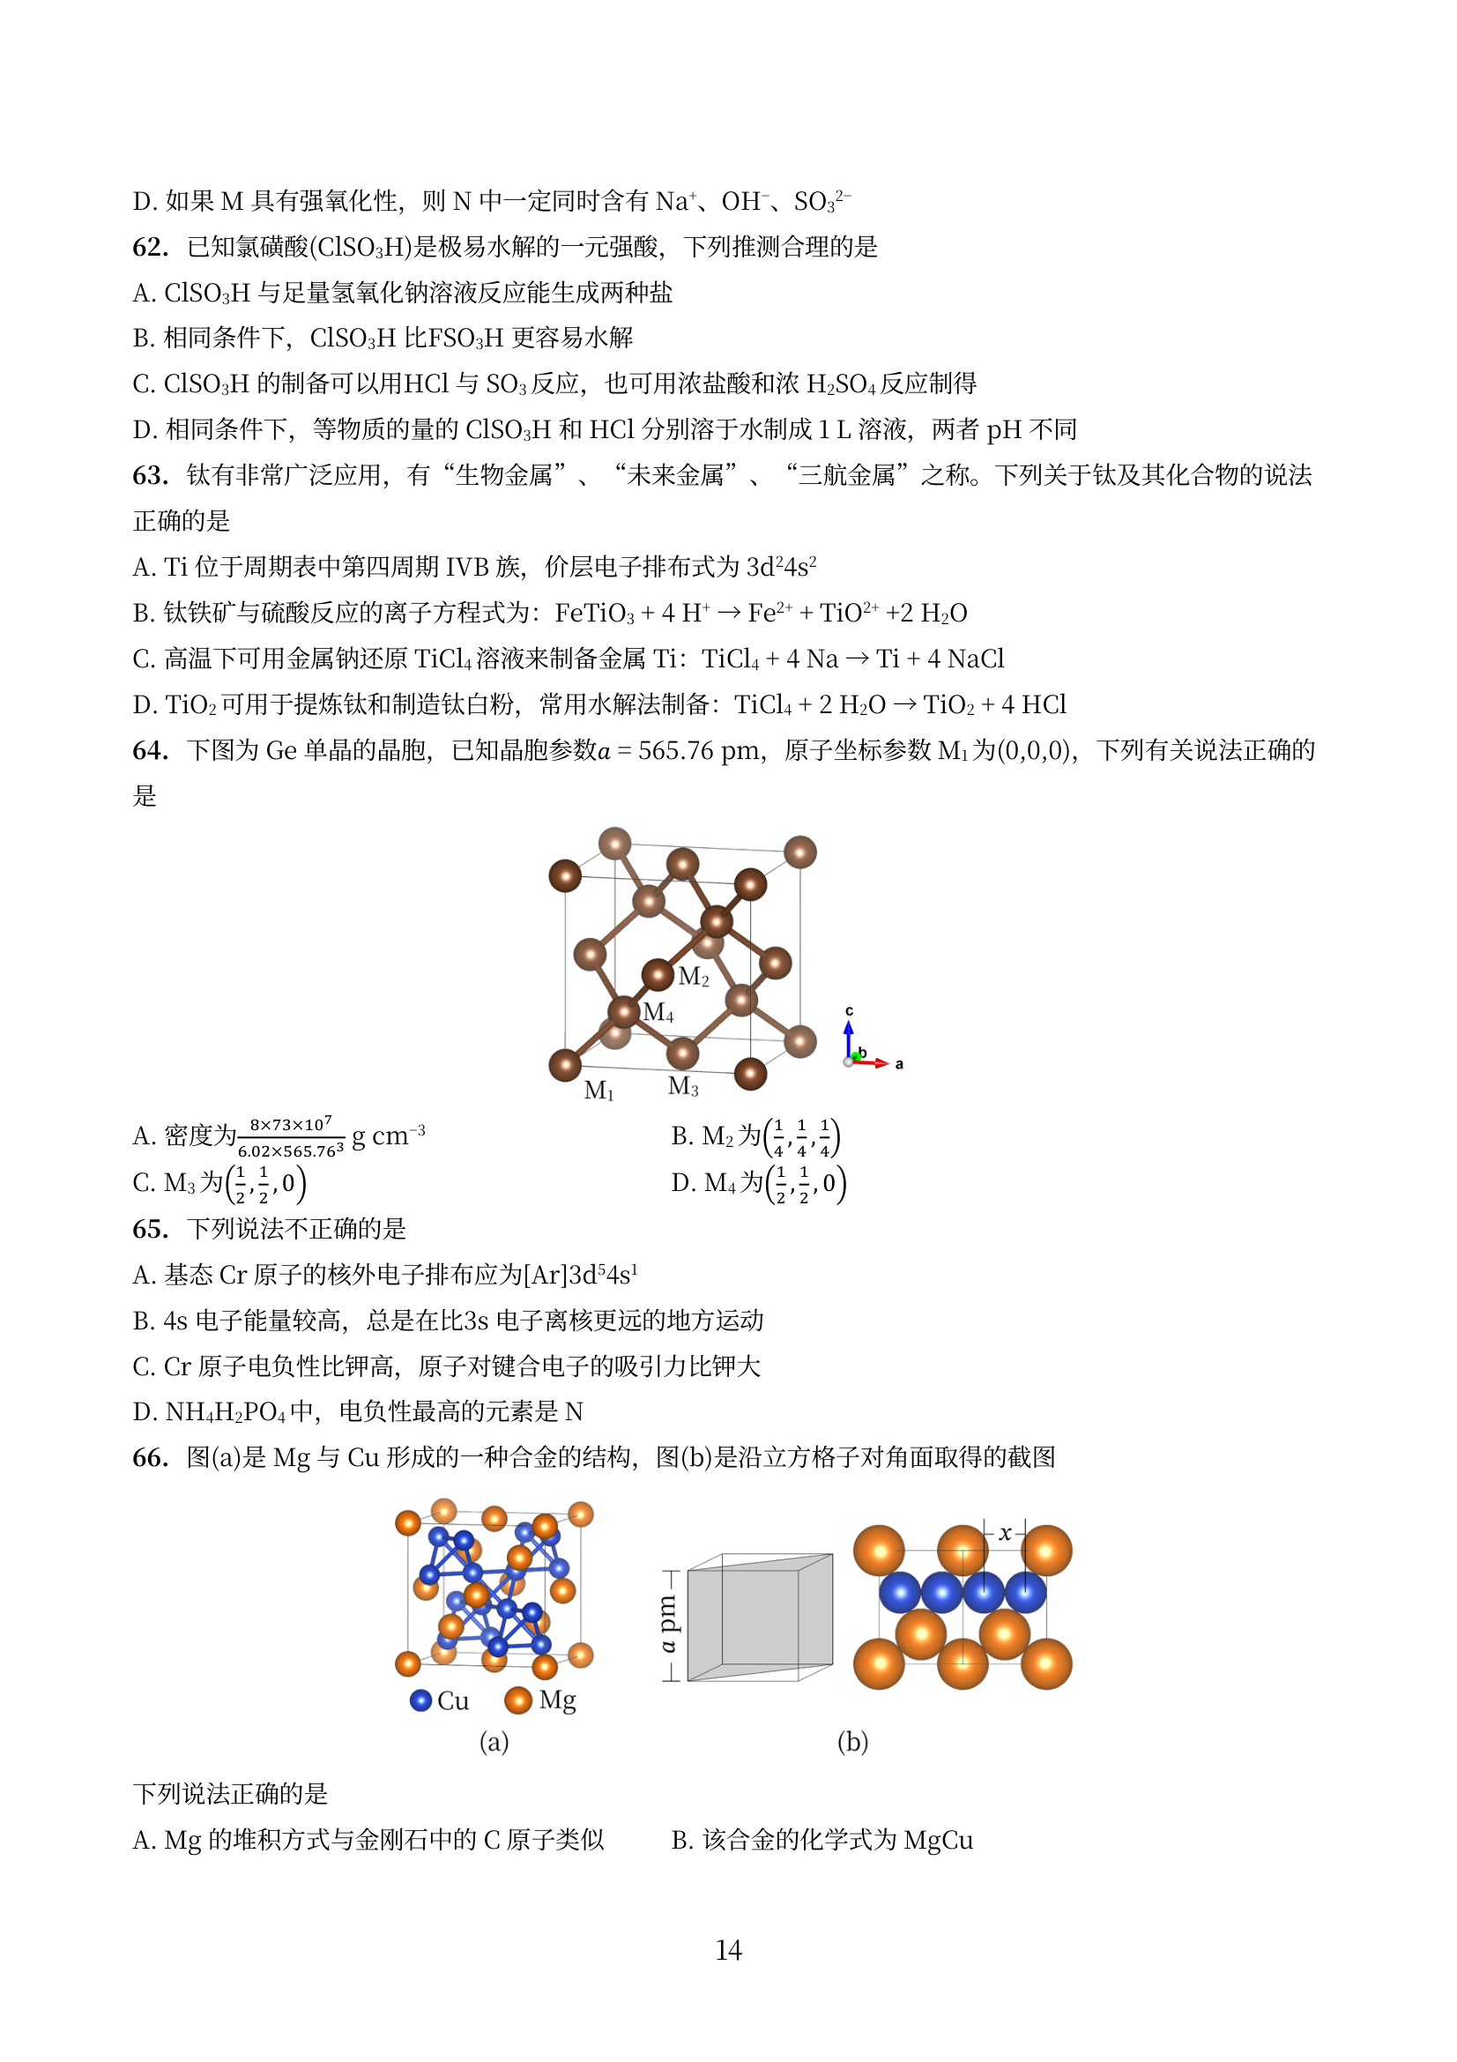
- A. 密度为 8×M(Ge)/(6.02×10²³×565.76³) g cm⁻³（具体式子以页面图核对）
- B. M₂ 为 (1/4, 1/4, 1/4)
- C. M₃ 为 (1/2, 1/2, 0)（坐标以页面图核对）
- D. M₄ 为 (1/2, 1/2, 0)（坐标以页面图核对）
参考答案：
答案：ABC

第11题
来源：真题·第33届初赛
将某镧系元素的无水氯化物和异丙基醇钠在异丙醇中回流，得淡蓝色溶液。该溶液经蒸发浓缩、真空干燥，所得固体在甲苯中低温重结晶，析出淡蓝色针状晶体 A，A 为稀土离子的配合物，加热至 ${300}^{∘}$C 也不分解。进一步分析表征结果如下：
- 溶液电导测定显示，A 为 $1:1$ 电离类型，只有一种外界离子。称取 $6.354 g$ 晶体 A，溶解后加入足量硝酸银溶液，得到 $0.4778 g$ 乳白色沉淀 B。
5-1 计算 A 的相对分子质量。
- A 的元素分析结果为：C, 32.02%；H, 6.17%；O, 14.35%（均为质量分数）。
5-2 通过计算，推出 A 的化学式。
- 单晶 X 射线衍射分析显示，A 的结构中：氯仅有一种环境；稀土离子所处环境完全等同，它与配体结合形成多聚团簇，每个离子周围有 5 个氧原子；氧原子均参与配位且有三种类型（端基、边桥基和面桥基）。
5-3 写出配合物结构中端基氧、边桥基氧和面桥基氧的数目。
参考答案：
（1） 得分点： 1. 正确判断沉淀 B 为 AgCl（1分） 2. 正确计算 AgCl 的物质的量（2分） 3. 正确计算 A 的相对分子质量（2分）：$M(A)=1906$
配合物 A 由无水氯化物和异丙醇钠反应制得，外界阴离子只有一种且可以与硝酸银溶液反应得到白色沉淀，容易推断出该阴离子就是氯离子。白色沉淀 B 是氯化银 AgCl，其相对分子质量为 143.32。
0.4778 g 乳白色沉淀中 AgCl 的物质的量为：
$$n(AgCl)=\frac{0.4778 g}{143.32 {g mol}^{−1}}=0.003334 mol$$
由于 A 为 $1:1$ 电离类型，因而 $n(A)=n({Cl}^{−})=0.003334 mol$，A 的相对分子质量为：
$$M(A)=\frac{6.354}{0.003334}=1906$$
（2） 得分点： 1. 正确计算各元素原子数（3分） 2. 正确推断配体为异丙醇负离子（2分） 3. 正确确定金属为 Nd（2分） 4. 正确写出化学式（2分）：${Nd}_{6}(C_{3}H_{7}O)_{17}Cl$
有了 A 的相对分子质量 1906，求算化学式：
$$ν(C)=(1906×32.02\%)/12.01=50.82≈51$$
$$ν(H)=(1906×6.17\%)/1.008=116.7≈117 (\text{修正为} 119)$$
$$ν(O)=(1906×14.35\%)/16.00=17.09≈17$$
$C_{51}H_{117}O_{17}$ 对应 $17C_{3}H_{7}O^{−}$ 即 17 分子异丙醇负离子。注意，对 H 的个数进行了修正：从 117 修改为 119，这符合基本化学原理（H 的质量分数太小，难以测准）。
此时 A 剩余的相对分子质量为（不要忘记计算外界的氯离子）：
$$1906−17×(12.01×3+1.008×7+16.00)−35.45=866.1$$
考虑电中性原则，金属离子共带有正电荷 $17+1=18$。稀土离子常见氧化数为 +3，因而 A 中有 6 个中心金属离子，相对原子质量为 $866.1/6=144.4$，对应元素 钕 Nd（如果忘记计算外界的氯离子，会得到错误答案 Sm）。
故 A 的化学式为：
$$A={Nd}_{6}(C_{3}H_{7}O)_{17}Cl$$
（3） 得分点： 1. 正确建立方程组（3分） 2. 正确利用对称性约束（2分）：x 为 6 的倍数 3. 正确求解（2分）：端基氧 6，边桥基氧 9，面桥基氧 2
设 A 中有 $x$ 个端基氧原子、$y$ 个边桥基氧原子和 $z$ 个面桥基氧原子。根据氧原子总数守恒和 Nd 的总配位数 $5×6=30$：
$$\left\{\begin{matrix}x+y+z=17 \\ x+2y+3z=30 \\ x=6,12,24,…\end{matrix}\right.$$
注意根据对称性（6 个 Nd 完全等同），$x$ 应为 6 的倍数。解得：
$$x=6, y=9, z=2$$
即 A 中有 6 个端基氧原子、9 个边桥基氧原子 和 2 个面桥基氧原子。
文献中给出的该配合物结构如下图所示。可以看出 ${Nd}_{6}$ 排列成三棱柱结构，6 个端基氧原子位于 6 个 Nd 顶点上，9 个边桥基氧原子位于 9 条棱上，而 2 个面桥基氧原子位于三棱柱的上下底面。
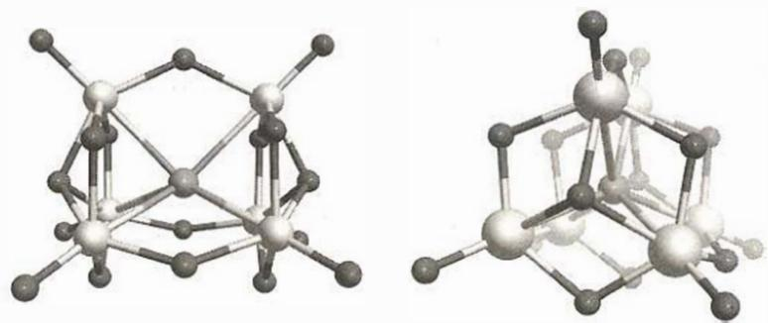
 ${Nd}_{6}(C_{3}H_{7}O)_{17}Cl$ 的结构，其中灰色球为 Nd，黑色球为 O，蓝色球为 Cl

第12题
来源：化学竞赛初赛讲义
1937 年，科学家用能量约 500MeV 的氘核轰击质量数为 96 的某一元素，两种原子核融合制得了第一个人造元素锝 Tc,同时释放出等量的另一种常见粒子。写出第一次制得 Tc 的核反应方程式。
参考答案：
$​_{42}^{96}Mo+_{1}^{2}H→_{43}^{97}Tc+_{0}^{1}n$​

第13题
来源：化学竞赛初赛讲义
1994 年诺贝尔和平奖获得者, 巴勒斯坦解放组织领导者阿拉法特, 在 2004 年 11 月突然不明不白地去世了。2012 年, 他的尸体被进行化验, 发现他竟然是被 X 的一种同位素毒害的。平均地看, 1mg 此物质 (半衰期 138.4 天) 的毒性与 $4.55g^{226}Ra$ (半衰期 1601 年) 相当。
- 写出²²⁶ Ra 衰变的方程式。
- 计算 X 的摩尔质量。
若尸体(70kg)的总 $α$ 放射量减少到了 0.3Bq/kg，就难以发现隐藏在阴影中的真相了……(提示: Bq 的定义是每秒衰变的原子数目)设：(a) 最小致死量 $1μg$ ; (b) 正常人体(70kg)的 $α$ 放射量为 0.2Bq/kg，这个值即使很长时间也不会变；(c) 有一种无放射性的同位素由 X 的 $α$ 衰变生成。
- 那么, 最迟在多久以前必须对尸体进行化验?
事实上，X 的中子数与质子数之比 $(N/Z)$ 为 1.50。 $1cm^{3}$ 的 X（密度为 $9.2g/cm^{3}$ ）单位时间能释放相当可观的能量（1210W），能与电熨斗媲美。这是它剧毒的原因。
- 确定 X, 用元素符号表示之。
- 计算 X 衰变生成的 $α$ 粒子的初动能（以 MeV 为单位），假设动能完全转化为热能。
参考答案：
- $​_{88}^{226}Ra→_{86}^{222}Rn+_{2}^{4}He$​
- 210g/mol。
- 2014 年 2 月。
- Po, 针。
- 4.95MeV。

第14题
来源：化学竞赛初赛讲义
单晶衍射实验证明，配合物 $\left[{Cr}_{3}O{\left({CH}_{3}COO\right)}_{6}{\left(H_{2}O\right)}_{3}\right]Cl⋅8H_{2}O$ 中，Cr化学环境完全相同，乙酸根为桥连配体，水为单齿配体，试给出其结构。
(Greenwood, Norman Neill, and Alan Earnshaw. Chemistry of the Elements. Elsevier, 2012)
参考答案：
结构如下图所示。（注：原题答案含结构图片，此处标注为教材原始图片引用）
（答案图片见讲义原文第4讲习题解答部分，显示 ${\left[{Cr}_{3}O{\left({CH}_{3}COO\right)}_{6}{\left(H_{2}O\right)}_{3}\right]}^{+}$ 的结构，三个Cr原子由中心O原子桥连，六个乙酸根作为桥连配体，三个水分子为端基配体。）

第15题
来源：化学竞赛初赛讲义
- 写出反应的离子方程式，并画出[Fe(CN)…
水溶液检验S⁻ 的一种方法是颜色体。
- 写出反应的离子方程式，并画出[Fe(CN)₅ NO]³⁺ 或 [Fe(CN)₅ NO]³⁻ 与 S²⁻ 的反应活性不如 [Fe(CN)₅ NO]²⁻ , 解释原因。
- ${\left[Fe{\left(H_{2}O\right)}_{5}NO\right]}^{3+}$ 或 ${\left[Fe(CN)_{3}H_{2}O\right]}^{3−}$
- 实际上, 反应过程中溶液会显紧红色与蓝色, 用液体加入气体, 用气体通过气体分离成质子化的 X 解离得到 ${\left[Fe(CN)_{5}NO\right]}^{3−}$ 与自由基负离子 A 后, A 在水溶液中可二聚得到物种 B, B 再与 X 或 ${\left[Fe(CN)_{5}NO\right]}^{2−}$ 反应都可得 Y, 画出 Y 的结构。
回答下列与配位化学有关的问题。
- 为什么 ${\left[Ni{\left(H_{2}O\right)}_{4}\right]}^{2+}$ 的空间结构为四面体，而 ${\left[Ni{\left(CN\right)}_{4}\right]}^{2−}$ 的空间结构为正方形？
- 为什么 ${\left[Ag{\left({NH}_{3}\right)}_{2}\right]}^{+}$ 的 $lgβ$ 为7.2，而 $[Ag(en)]^{+}$ 的 $lgβ$ 只有6.0？
- 为什么 ${\left[Co(SCN)_{6}\right]}^{4−}$ 的稳定常数比 ${\left[Co({NH}_{3})_{6}\right]}^{2+}$ 小，但在酸性溶液中， ${\left[Co(SCN)_{6}\right]}^{4−}$ 可以存在， ${\left[Co({NH}_{3})_{6}\right]}^{2+}$ 不能存在？
参考答案：
- ${\left[Fe(CN)_{5}NO\right]}^{2−}+S^{2−}→{\left[Fe(CN)_{5}(NOS)\right]}^{4−}$。X的结构如下图所示。
$${\left[\begin{matrix}CN \\ NC∖Fe∖N∖S \\ NC∖CN∖O\end{matrix}\right]}^{4−}$$
- ${Fe(CN)}_{5}$ 对NO具有吸电子作用，因此Fe越缺电子，N的反应活性越高。$[Fe(H_{2}O)_{5}NO]^{2−}$ 中不存在反馈键，$[{Fe(CN)}_{5}NO]^{3−}$ 中心原子价态低，这两者的N亲电性较差，不易与 $S^{2−}$ 反应。
- 如下图所示。
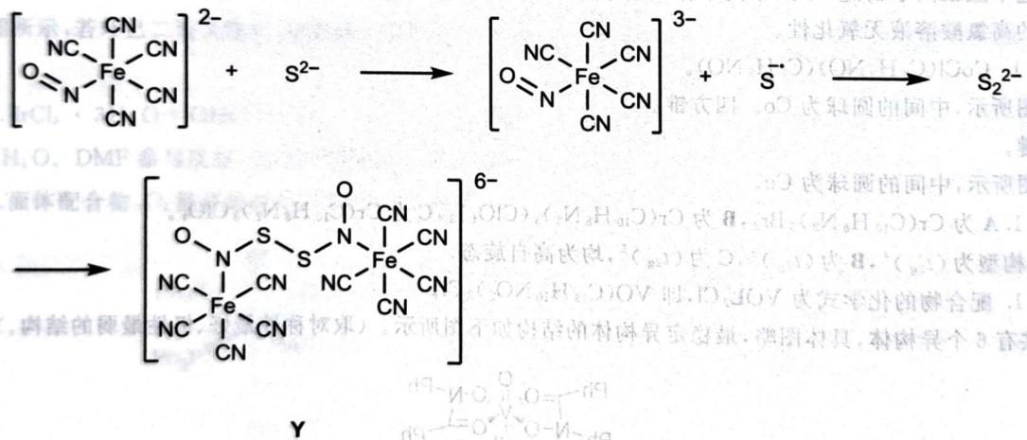

第16题
来源：化学竞赛初赛讲义
六氯合铂(Ⅳ)酸钾与多硫化铵A发生非氧化还原反应得到铵盐B。B中的阴离子为一仅由硫和铂构成的八面体型单核配离子，有一根三重旋转轴，其中硫的质量分数为 $71.14\%$ 。给出A与B的化学式。判断B是否有旋光性并说明理由。
参考答案：
A 的化学式为 ${\left({NH}_{4}\right)}_{2}S_{5}$ ，B 的化学式为 ${\left({NH}_{4}\right)}_{2}\left[Pt{\left(S_{5}\right)}_{3}\right]$ 。配阴离子及其对映体的结构如下图所示。（注：原题答案含结构图片，此处标注为教材原始图片引用）
阴离子属 $D_{3}$ 点群，没有 $σ,i,I_{4n}$ 等对称元素，因此必定有旋光性。
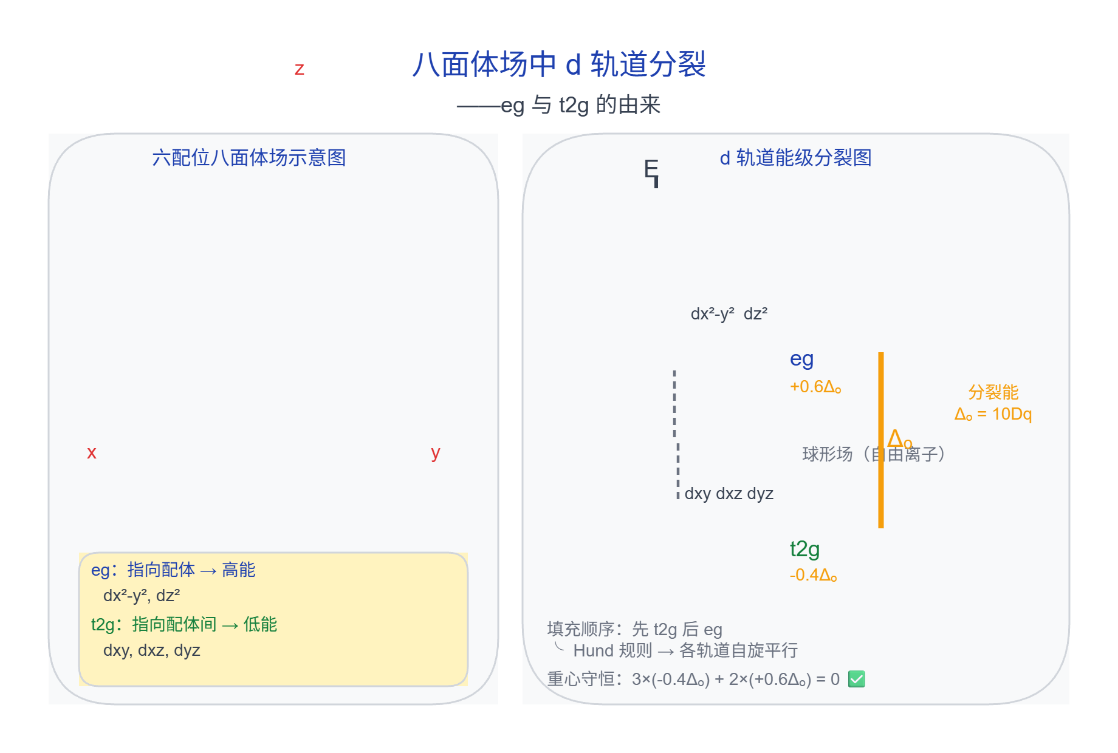

第17题
来源：化学竞赛初赛讲义
融雪剂通过增加溶液中的粒子数降低水的凝固点。这一效应可用 $ΔT=imK$ 定量描述，其中 $K$ 是凝固点下降常数（对水是 $1.86K⋅kg/mol,m$ 为质量摩尔浓度， $i$ 为等渗效应系数）。甲酸的酸常数满足 $pK_{a}=3.75$ 。融雪剂A包含NaCl、 $CaCl_{2}$ 、 $Ca(HCOO)_{2}$ 和 $HCOONH_{4}$ 和一定量的沙子。实际使用时也可在A中加入非电解质X来抗结块。
- 仅含 C、H、N、O 元素的化合物 X 16.15g 可令 1L 水在 -0.50℃ 凝固。推出 X 的结构。
质量浓度 30.0g/L 的 A 溶液过滤除去沙子后, 定量移取 4 份 10.00mL 的样品进行滴定。在第 1 份样品中加入过量 ${CH}_{2}O$ 后以 0.1000mol/L KOH 滴定到终点 (酚酞为指示剂), 消耗 7.20mL (加入 ${CH}_{2}O$ 反应产生了 $({CH}_{2})_{6}N_{4}$ 。在第 2 份中加入 30.00mL 0.1000mol/L 碱性标准 ${Br}_{2}$ 溶液, 随后加入过量酸性 KI 溶液, 最后用 0.1000mol/L ${Na}_{2}S_{2}O_{3}$ 滴定到终点, 消耗 27.20mL。在第 3 份样品中加入氨性缓冲溶液和 EBT (金属指示剂), 以 0.1000mol/L EDTA 滴定到终点, 消耗 12.70mL。在第 4 份样品中加入少量 $K_{2}{Cr}_{2}O_{7}$ 后以 0.1000mol/L ${AgNO}_{3}$ 滴定到淡橙色, 消耗 23.90mL。
- 写出滴定反应; 计算样品 A 中各组分的质量分数。(不计化合物 X)
- NaCl、CaCl₂、HCOONH₄三者中，何者融冰效率最高？
- 从题干中推断等渗系数的含义, 计算 $1.00 mol/LCa(HCOO)_{2}$ 的等渗系数 $i_{h}$ , 考虑水解。
参考答案：
- X为 $CO(NH_{2})_{2}$
- 样品中有 15% 左右的杂质。
- NaCl。$3+[{OH}^{−}]≈3$。

第18题
来源：化学竞赛初赛讲义
某人配制并标定了 $0.1024 mol/L CuCl_{2}$ 和 $0.1192 mol/L NiCl_{2}$ 溶液。首先他确定了两种溶液在 $1.000 cm$ 石英比色皿中在不同波长下的吸光度：
波长/nm | 260 | 395 | 720 | 815
$Cu^{2+}$​ | 0.6847 | 0.0110 | 0.9294 | 1.428
$Ni^{2+}$​ | 0.0597 | 0.6695 | 0.3000 | 0.1182
现将某硬币溶于硝酸中, 得到一含有 $Cu^{2+}$ 、 $Ni^{2+}$ 的混合溶液, 在同样的石英比色皿中测试, 在 815nm 波长下吸光度为 1.061, 在 395nm 波长下吸光度为 0.1583, 在 720nm 下吸光度为 0.7405。但是, 他吃惊地发现, 在 260nm 下, 吸光度达到 6.000。在 1.00mm 光程的石英比色皿中做同样的事情, 结果仍为 6.000。
- 实际上的读数应该是多少？
- 解释这个令人吃惊的现象并设计一个实验验证。
参考答案：
- 0.5095。(最后一位有效数字为3~7均可)
- 260nm 处存在硝酸根的吸收峰(答水或者石英的吸收峰都是错误的)。可以用氢氧化钠调节试样 pH, 过滤后测定上清液在 260nm 的吸收。

第19题
来源：化学竞赛初赛讲义
二甘醚具有配位性质，可用作溶剂，其另一个名称为二乙二醇二甲醚，化学式为 $C_{6}H_{14}O_{3}$ 。写出 $NaBH_{4}$ 与 $Hg_{2}Cl_{2}$ 在二甘醚中反应的化学方程式，二甘醚用化学式或结构式表示均可。
参考答案：
$${NaBH}_{4}+2{Hg}_{2}{Cl}_{2}+C_{6}H_{14}O_{3}→NaCl+4Hg+2H_{2}+{BCl}_{3}⋅C_{6}H_{14}O_{3}$$

第20题
来源：高中化学竞赛教程·第一分册
电子是最简单和最基本的化学物质。它可以和其他阴离子一样，以溶剂化形式存在于溶液中（氨、醇和水中）。
- 当用高能射线照射液态水时, 水分子便按一种新的方式电离。请写出水分子在高能射线照射下的电离方程式:
- 发射出来的高能电子经过左冲右突,频繁碰撞耗散能量,变得安分后,被若干个水分子以氢键方式形成的网捕获,形成水合电子。这种水合电子可以用____的通式表示;
- 与电子同时生成的阳离子通过反应生成羟基自由基。该步反应的离子方程式可表示为____；
- 高能射线照射水的净反应的离子方程式可表示为 ____；
- 请指出经高能射线照射的水的最主要化学性质 ____、____。
参考答案：
参考解答（答案区）
- $H_{2}O→H_{2}O^{+}+e$​
- $e(H_{2}O)_{n}^{−}$​
- $H_{2}O^{+}+H_{2}O→H_{3}O^{+}+⋅OH$​
- $(n+2)H_{2}O→H_{3}O^{+}+⋅OH+e(H_{2}O)_{n}^{−}$​
- 酸性、强还原性

第21题
来源：高中化学竞赛教程·第二分册
下列氧化还原反应若设计原电池，试写出电池符号。
- $2{KMnO}_{4}+10KCl+3H_{2}SO_{4}→2MnSO_{4}+5Cl_{2}↑+K_{2}SO_{4}+8H_{2}O$​
- $Hg_{2}Cl_{2}+H_{2}→2HCl+2Hg$​
参考答案：
过程探究（原书 L2646）
首先要写出电极反应，根据溶液的酸碱性，找出反应式中的氧化剂及其还原产物、还原剂及其氧化产物，写出相应的离子反应式。
参考解答（原书 L2648~2659）
- 负极：$2{Cl}^{−}→Cl_{2}↑+2e^{−}$
正极：$MnO_{4}^{−}+8H^{+}+5e^{−}→{Mn}^{2+}+4H_{2}O$
电池符号：(−) Pt | Cl₂(p) | Cl⁻(c₁) ‖ MnO₄⁻(c₂), Mn²⁺(c₃), H⁺(c₄) | Pt (+)
- 负极：$H_{2}→2H^{+}+2e^{−}$
正极：$Hg_{2}Cl_{2}+2e^{−}→2Hg+2{Cl}^{−}$
电池符号：(−) Pt | H₂(p) | H⁺(c₁) ‖ Cl⁻(c₂) | Hg₂Cl₂ | Hg (+)

第22题
来源：赵鑫光竞赛笔记
- 糖发酵时, 若糖的起始浓度为 0.12mol/L, 10h 后糖被还原 0.06mol/L, 而 20h 后糖被还原 0.03mol/L, 由此可知 ( ) A. 此反应为二级反应 B. 糖被还原一半所需的时间与起始浓度有关 C. 糖被还原一半所需的时间与起始浓度无关 D. 由于缺条件, 此反应的速率常数 k 无法求
参考答案：
答案：C

第23题
来源：一分册能力测试
一业余的化学爱好者曾声称应该存在一种新的金属元素 Gr。该元素具有下列特征：无氧条件下金属单质与 $H^{+}(aq)(c=1 mol⋅L^{−1})$ 反应生成 ${Gr}^{3+}(aq)$ 和 $H_{2}(g)$；无氧条件下 ${GrCl}_{2}(s)$ 溶于 $H^{+}(aq)$ 浓度为 $1 mol⋅L^{−1}$ 的酸中缓慢的生成 $H_{2}(g)$ 和 ${Gr}^{3+}(aq)$；${Gr}^{3+}(aq)$ 在空气中放置生成 ${GrO}^{2+}(aq)$。试根据这些信息估计各种过程的还原电势大体范围，并说明理由。
9-1 ${Gr}^{3+}(aq)$ 还原为 $Gr(s)$。
9-2 ${Gr}^{3+}(aq)$ 还原为 ${GrCl}_{2}(s)$。
9-3 ${GrO}^{2+}(aq)$ 还原为 ${Gr}^{3+}(aq)$。
9-4 已知元素中哪种元素的性质符合这个业余的化学爱好者对 $Gr$ 的描述？
参考答案：
9-1 ${Gr}^{3+}(aq)/Gr(s)$ 电位小于零，$Gr$ 可能被 $H^{+}(aq)(1M)$ 氧化为 ${Gr}^{3+}$，而 $E^{0}(H^{+}/H_{2})=0$。其化学反应方程式为：$2Gr+6H^{+}→2{Gr}^{3+}+3H_{2}↑$。
9-2 ${Gr}^{3+}(aq)/{GrCl}_{2}(s)$ 电位小于零，${GrCl}_{2}(s)$ 可能被 $H^{+}(aq)(1M)$ 氧化为 ${Gr}^{3+}$，而 $E^{0}(H^{+}/H_{2})=0$。其化学反应方程式为：$2{GrCl}_{2}+2H^{+}→2{Gr}^{3+}+H_{2}+4{Cl}^{−}$。
9-3 ${GrO}^{2+}(aq)/{Gr}^{3+}(aq)$ 的电位为 $0∼1.2 V$，因为 $0 V<E^{0}({GrO}^{2+}/{Gr}^{3+})<E^{0}(O_{2}/H_{2}O)$，$0 V<E^{0}({GrO}^{2+}/{Gr}^{3+})<1.23 V$，所以 ${Gr}^{3+}$ 不能被 $H^{+}$ 氧化，而被氧气氧化。
9-4 Ti 元素符合这个业余化学爱好者对 Gr 的描述。

第24题
来源：化学能力测试
试就燃烧热相关问题回答。
2-1 写出丙烷和丁烷在空气中完全燃烧的化学方程式。指出物质在标准条件下的相态。
2-2 计算 1 mol 丙烷和丁烷燃烧释放的燃烧热（标准条件）。
2-3 计算需用多少空气（O₂ 21%，N₂ 79%），理想气体行为。
2-4 假设产物在 100℃ 标准压力（反应物标准条件反应），计算 1 mol 丙烷气和丁烷气的燃烧热。
2-5 计算 (4) 对 (2) 的效率 (%)。能量差如何储存？
2-6 计算燃烧过程作为产物温度在 25℃ 和 300℃ 间的温度函数效率（水不冷凝）。画曲线。
2-7 对比 1L 瓶中丙烷（ρ=0.493 g/cm³）和丁烷（ρ=0.573 g/cm³）的燃烧能（产物 100℃）。
参考答案：
2-1
$$C_{3}H_{8}(g)+5O_{2}(g)→3CO_{2}(g)+4H_{2}O(l)$$
$$2C_{4}H_{10}(g)+13O_{2}(g)→8CO_{2}(g)+10H_{2}O(l)$$
2-2
$$Δ_{c}H^{θ}(\text{丙烷})=3×(−393.5)+4×(−285.8)−(−103.8)=−2220 kJ⋅mol^{−1}$$
$$Δ_{c}H^{θ}(\text{丁烷})=4×(−393.5)+5×(−285.8)−(−125.7)=−2877 kJ⋅mol^{−1}$$
2-3 丙烷需 5 mol O₂ + 5×0.79/0.21=18.8 mol N₂ = 23.8 mol 空气；丁烷需 6.5+24.4=30.9 mol。
2-4 100℃ 时水为气态。25℃→100℃ 水蒸发 $Δ_{vap}H^{θ}$=44 kJ/mol，加上产物从 25℃→100℃ 升温（Cp 加权）：
$$E(\text{丙烷},373.15 K)=−2220+4×44+(373.15−298.15)×(3×37.1+4×33.6+18.8×29.1)=−1984.5 kJ⋅mol^{−1}$$
$$E(\text{丁烷},373.15 K)=−2877+5×44+(373.15−298.15)×(4×37.1+5×33.6+24.4×29.1)=−2580.0 kJ⋅mol^{−1}$$
2-5 η(丙烷)=1984.5/2220=89.4%；η(丁烷)=2580.0/2877=89.7%。能量差以产物的热能储存。
2-6 η(丙烷)(T)=1−3.879×10⁻⁴×(T−298.15)；η(丁烷)(T)=1−3.863×10⁻⁴×(T−298.15)。
2-7 n(丙烷)=0.493×1000/44.1=11.18 mol；n(丁烷)=0.573×1000/58.1=9.86 mol。E(丙烷)=11.18×(−1984.5)=−22.19 MJ；E(丁烷)=9.86×(−2580.0)=−25.44 MJ。1L 丁烷储能比 1L 丙烷高。

第25题
来源：化学能力测试
氨是最重要的化工产物之一（如用于生产肥料）。通常用哈伯-博施法通过氢和氮反应生产。
3-1 写出该反应的化学方程式。
3-2 利用表 1 数据计算该反应在标准条件下的热力学性质（$ΔH^{θ}$/$ΔS^{θ}$/$ΔG^{θ}$）。该反应放热还是吸热？
3-3 在室温下混合氮气和氢气发生什么变化？解释你的结论。
3-4 计算该反应在 800 K 和 1300 K 标准压力下的热力学性质（ΔH/ΔS/ΔG）。
3-5 计算在 298.15 K、800 K 和 1300 K 标准压力下生成的氨的理论摩尔分数（计量比反应，理想气体）。
3-6 催化剂如何影响反应的热力学性质和动力学性质？
3-7 增加压力如何影响反应的热力学性质和动力学性质？
3-8 该反应的最佳条件是什么？
参考答案：
3-1
$$N_{2}(g)+3H_{2}(g)⇌2NH_{3}(g)$$
3-2
$$ΔH^{θ}=2×(−45.9)−0−0=−91.8 kJ⋅mol^{−1}$$
$$ΔS^{θ}=2×192.8−191.6−3×130.7=−198.1 J⋅K^{−1}⋅mol^{−1}$$
$$ΔG^{θ}=ΔH^{θ}−TΔS^{θ}=−91.8−298.15×(−198.1)×{10}^{−3}=−32.7 kJ⋅mol^{−1}$$
放热反应；释放能量。
3-3 氨瞬间形成但反应活化能很高，两个气体不会反应，反应速率将非常低。
3-4 由基团贡献法（表 2）算 800 K 与 1300 K 时的生成焓与熵：
800 K：ΔH=−107.4 kJ/mol，ΔS=−225.4 J/K·mol，ΔG=ΔH−TΔS=−107.4−800×(−225.4)×10⁻³=+72.9 kJ/mol（吸能）
1300 K：ΔH=−112.4 kJ/mol，ΔS=−228.0 J/K·mol，ΔG=+184.0 kJ/mol
3-5 $K_{x}(T)=exp(−ΔG/(RT))$：
- 298 K：K_{x}=5.36×10⁵；x(N₂)=0.0157、x(H₂)=0.0471、x(NH₃)=0.0372
- 800 K：K_{x}=1.74×10⁻⁵；x(NH₃)=0.0014
- 1300 K：K_{x}=4.04×10⁻⁸；x(NH₃)=0.00008
3-6 催化剂降低反应活化能 E_{a}，增加反应速率；热力学平衡不变。
3-7 由 K_{x} = K_{p}·p²，高压下增加 NH₃ 摩尔分数，使平衡正向移动；压力不改变反应速率（动力学由 Ea 和浓度决定）。
3-8 最佳条件：高压、尽量低温和使用催化剂。必须优化温度使反应速率快且产率高。

第26题
来源：化学竞赛初赛讲义
设苯甲酸在苯中二聚的平衡常数为 $K_{D}$ ，在水相的解离常数为 $K_{a}$ ，在水和苯之间的分配系数为 $K_{ex}$ 。有人进行了三个实验确定上述常数。实验中，每次都取 0.100mol/L 苯甲酸溶液 100.0mL，用不同体积的苯处理，达到萃取平衡后测定水相 pH。数据如下表所示。
序号 | 苯的体积/mL | 平衡时水相pH
1 | 0.00 | 2.61
2 | 50.00 | 2.73
3 | 100.00 | 2.80
- 计算三个平衡常数的值。
- 若苯甲酸溶液中还含有 0.100mol/L HCl。求萃取率。(苯不能萃取氯化氢)
- 接上一问，此时若要令萃取率达到 90%,至少需要多少苯?
参考答案：
- $K_{D}=1.67$, $K_{a}=6.18×{10}^{−5}$, $K_{ex}=1.22$。
- 58.8%。
- 0.709 L。

第27题
来源：化学能力测试
用计算解释（溶解 = 298 K 1 L 溶解 0.1 mol 硫化物；Cu²⁺ 不与 Cl⁻ 配位）：
- $E^{θ}$(S/S²⁻)=−0.48 V；$E^{θ}$(NO₃⁻/NO)=0.96 V
- pKa(H₂S)=7、pKa(HS⁻)=13
- Ksp(Tl₂S)=10⁻²⁰、Ksp(CuS)=10⁻³⁵
- NO 溶解度 2.53×10⁻² mol/L
10-1 Tl₂S 可溶于 1 mol/L 任何无络合无氧化一元强酸。
10-2 CuS 不溶于 1 mol/L HCl，但溶于 1 mol/L HNO₃。
参考答案：
10-1 硫化物溶于强酸需 S²⁻ 质子化移走。1 M 强酸：
$$[S^{2−}]=\frac{c(S^{2−})}{1+[H^{+}]/K_{2}+[H^{+}]^{2}/(K_{1}K_{2})}=\frac{0.1}{1+{10}^{13}+{10}^{20}}≈{10}^{−21} mol/L$$
Tl₂S 溶 0.1 mol → [Tl⁺]=0.2 M：
$$[Tl^{+}]^{2}[S^{2−}]={0.2}^{2}×{10}^{−21}=4×{10}^{−23}<K_{sp}(Tl_{2}S)={10}^{−20}$$
离子积 < Ksp → Tl₂S 溶解（0.1 mol/L 目标可达）。
10-2 CuS（Ksp=10⁻³⁵ 极小）：
- 1 M HCl：[Cu²⁺][S²⁻]=0.1×10⁻²¹=10⁻²² > Ksp(CuS)=10⁻³⁵ → 不溶。
- 1 M HNO₃：S²⁻ 被氧化：
$$2NO_{3}^{−}+8H^{+}+3S^{2−}→3S+2NO+4H_{2}O$$
$$lgK=\frac{6×(0.96+0.48)}{0.0591}=146⇒K={10}^{146}$$
$$[S]=5.39×{10}^{49}[S^{2−}]$$
$$c_{S^{2−}}=5.39×{10}^{49}[S^{2−}]+...≈5.39×{10}^{49}[S^{2−}]$$
$$[S^{2−}]≈0.1/(5.39×{10}^{49})=1.86×{10}^{−51} mol/L$$
$$[Cu^{2+}][S^{2−}]=0.1×1.86×{10}^{−51}≪K_{sp}(CuS)$$
氧化使 S²⁻ 浓度骤降 → CuS 溶于 HNO₃。

第28题
来源：一分册能力测试
以 $Cl_{2}$ 、NaOH、 $({NH}_{2})_{2}CO$ （尿素）和 $SO_{2}$ 为原料可制备 $N_{2}H_{4}⋅H_{2}O$ （水合肼）和无水 $Na_{2}SO_{3}$ ，其主要实验流程如下：
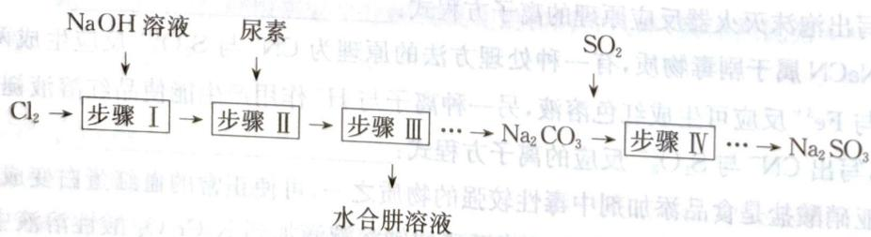 第9题流程图
已知: ① $Cl_{2}+2OH^{−}=ClO^{−}+Cl^{−}+H_{2}O$ 是放热反应。 ② $N_{2}H_{4}⋅H_{2}O$ 沸点约 ${118}^{∘}C$ ，具有强还原性。
9-1 步骤 I 制备 NaClO 溶液时, 若温度超过 ${40}^{∘}C,{Cl}_{2}$ 与 $NaOH$ 溶液反应生成 ${NaClO}_{3}$ 和 $NaCl$ , 其离子方程式为 ____; 实验中控制温度除用冰水浴外, 还需采取的措施是 ____。
9-2 步骤Ⅱ合成 $N_{2}H_{4}⋅H_{2}O$ 的装置如图1所示。NaClO碱性溶液与尿素水溶液在 ${40}^{∘}C$ 以下反应一段时间后，再迅速升温至 ${110}^{∘}C$ 继续反应。实验中通过滴液漏斗滴加的溶液是_；使用冷凝管的目的是_。
9-3 步骤Ⅳ用步骤Ⅲ得到的副产品 $Na_{2}CO_{3}$ 制备无水 $Na_{2}SO_{3}$ （水溶液中 $H_{2}SO_{3}$ 、 $HSO_{3}^{−}$ 、 $SO_{3}^{2−}$ 随 pH 的分布如图 2 所示， $Na_{2}SO_{3}$ 的溶解度曲线如图 3 所示）。
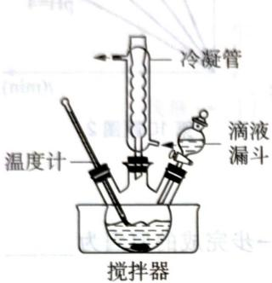 图1
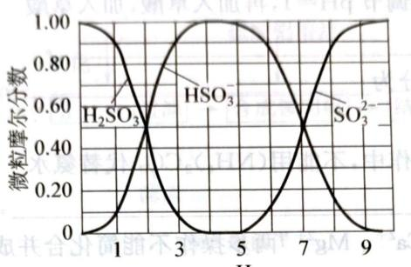 图2 第9题图
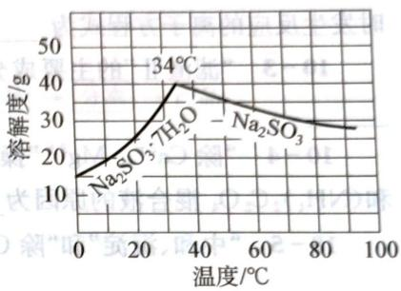 图3
① 边搅拌边向 $Na_{2}CO_{3}$ 溶液中通入 $SO_{2}$ 制备 $NaHSO_{3}$ 溶液。
实验中确定何时停止通 $SO_{2}$ 的实验操作为 ____。
② 请补充完整由 $NaHSO_{3}$ 溶液制备无水 $Na_{2}SO_{3}$ 的实验方案：____，用少量无水乙醇洗涤，干燥，密封包装。
参考答案：
9-1 氯由0价升至+5价和降至-1价，发生歧化反应，根据得失电子守恒可配平反应。缓慢通入 ${Cl}_{2}$ 可以减慢反应速率，从而控制反应温度。
9-2 若将尿素滴入 NaClO 碱性溶液中, 可以迅速将滴入的尿素氧化成水合肼, 而已知②中说明, 水合肼具有强还原性, 可以被 NaClO 氧化成 $N_{2}$ , 所以应将 NaClO 碱性溶液滴入尿素中。水合肼的沸点为 ${118}^{∘}C$ , 若不使用冷凝管, 则会造成水合肼的挥发而损失。
9-3 ①由图2知， $pH=4$ 时，溶液中主要存在 ${HSO}_{3}^{−}$ ，所以可以通过测定溶液的 $pH$ 来确定溶液中的主要成分为 ${NaHSO}_{3}$ 。②由图2知， $pH=10$ 左右时，溶液中主要成分为 ${Na}_{2}{SO}_{3}$ ，故可以向 ${NaHSO}_{3}$ 中加入 $NaOH$ 溶液，控制 $pH$ 约为10时，得 ${Na}_{2}{SO}_{3}$ 溶液，由图3知，在温度高于 ${34}^{∘}\text{C}$ 时，析出的主要成分为 ${Na}_{2}{SO}_{3}$ ，在低于 ${34}^{∘}\text{C}$ 时，析出 ${Na}_{2}{SO}_{3}⋅7H_{2}O$ 晶体，故加热浓缩 ${Na}_{2}{SO}_{3}$ 溶液时，需要控制温度在 ${34}^{∘}\text{C}$ 以上，最后趁热过滤，以得出较纯的 ${Na}_{2}{SO}_{3}$ 晶体。
答案：
9-1 $3Cl_{2}+6OH^{−}\overset{△}{→}5Cl^{−}+ClO_{3}^{−}+3H_{2}O$ ; 缓慢通入 $Cl_{2}$ 。
9-2 NaClO 碱性溶液; 减少水合肼的挥发。
9-3 ① 测量溶液的 pH, 若 pH ≈ 4, 停止通 SO₂;
② 边搅拌边向 $NaHSO_{3}$ 溶液中滴加 NaOH 溶液，测量溶液 pH，pH ≈ 10 时，停止滴加 NaOH 溶液，加热浓缩溶液至有大量晶体析出，在高于 ${34}^{∘}C$ 条件下趁热过滤。

第29题
来源：高中化学竞赛教程·第二分册
15 某一元有机弱酸 HA 1.000 g，溶于适量水后，用仪器法确定终点，以 $0.1100 mol⋅L^{−1}$ NaOH 滴定至化学计量点时，消耗 24.60 mL。当加入 NaOH 溶液 11.00 mL 时，该溶液的 pH = 4.80。计算该弱酸 HA 的 $pK_{a}$ 值。
参考答案：
HA 的总量为：$0.1100×24.60=2.706 mmol$。
当加入 NaOH 溶液 11.00 mL 时，pH = 4.80，此时溶液中 $A^{−}$ 的量为：$0.1100×11.00=1.210 mmol$；则 HA 的量为：$2.706−1.210=1.496 mmol$。
$$4.80=pK_{a}+lg\frac{1.210}{1.496}$$
所以 $pK_{a}=4.89$。

第30题
来源：高中化学竞赛教程·第二分册
⑥ 人体中的血红蛋白（简写为 Hb）可以携带氧气变为氧合血红蛋白（简写为 $HbO_{2}$），其化学平衡方程式可写为 $Hb+O_{2}⇌HbO_{2}$。在海拔比较高的地方，氧气的分压比较低，平衡将向左移动，人体会感到比较累并易有眩晕感；严重时还会导致疾病。CO 可与 $HbO_{2}$ 反应生成 HbCO，并且 HbCO 比 $HbO_{2}$ 要稳定得多，其化学平衡方程式可写为 $HbO_{2}+CO⇌HbCO+O_{2}$，$K_{c}=\frac{c(HbCO)c(O_{2})}{c(HbO_{2})c(CO)}=2.1×{10}^{2}$，HbCO 的形成使得血红蛋白不再携带氧气而造成人员中毒。一旦发生 CO 中毒，首先要做的事是让患者呼吸新鲜的空气。试从化学平衡的角度分析这样做的意义：____。除了 CO 和 $O_{2}$，$HbO_{2}$ 还可以吸附 $CO_{2}$ 和氢离子，且反应几乎是完全的，其方程式如下：$HbO_{2}+H^{+}+CO_{2}⇌Hb(H^{+})CO_{2}+O_{2}$。人体肌肉在剧烈运动时会产生乳酸 $[CH_{3}CH(OH)COOH]$，乳酸在血液中会和氧合血红蛋白发生怎样的反应？____。肌肉剧烈运动时放出大量的热量，氧合血红蛋白会放出更多氧气，你认为乳酸和氧合血红蛋白的反应是吸热反应还是放热反应？____。简述理由：____。
参考答案：
本题只要利用勒夏特列原理就可顺利求解。因为 CO 与 $HbO_{2}$ 反应的平衡常数不大，可通过改变浓度使平衡发生移动：呼吸新鲜的空气能够增加 $O_{2}$ 的分压、降低 CO 的分压，使 $HbO_{2}+CO⇌HbCO+O_{2}$ 平衡逆向移动，HbCO 解离释放出 Hb，恢复携氧能力。
题干中所提供的方程式 $HbO_{2}+H^{+}+CO_{2}⇌Hb(H^{+})CO_{2}+O_{2}$，表明 $CO_{2}$ 在酸性条件下和 $HbO_{2}$ 结合放出 $O_{2}$，因此乳酸在血液中和氧合血红蛋白作用，就是利用其酸性使 $HbO_{2}$ 和 $CO_{2}$ 作用而放出 $O_{2}$：
$$HbO_{2}+CH_{3}CH(OH)COOH+CO_{2}⇌Hb(H^{+})CO_{2}+O_{2}+CH_{3}CH(OH)COO^{−}$$
乳酸和氧合血红蛋白的反应是吸热反应，理由是升高温度时，平衡向右移动（放出更多氧气）。

